Министерство науки и высшего образования Российской Федерации

Федеральное государственное бюджетное образовательное учреждение

высшего образования

Пермский национальный исследовательский политехнический университет

Электротехнический факультет

Кафедра информационных технологий и автоматизированных систем

**ОТЧЕТ**

**о работе по информатике**

Семестр: 2

Лабораторная работа № 11 односвязный список

Выполнил студент ИВТ-22-2б:

Шилов Валерий Михайлович

Проверил доцент кафедры ИТАС:

Полякова Ольга Андреевна

Пермь 2023

**Постановка задачи**

Вариант 4.

Написать программу, в которой создается однонаправленный список и выполняется его обработка:

1. Создание списка.

2. Добавить К элементов, начиная с заданного номера

3. Удалить из него элемент с заданным номером

4. Печать списка.

5. Запись списка в файл.

6. Уничтожение списка.

7. Восстановление списка из файла.

**Анализ задачи**

1) Каждый узел однонаправленного списка содержит поле для хранения указателя на следующий узел.

2) В последнем узле в поле для хранения указателя на следующий узел хранится нулевой указатель.

3) Организация работы с узлами осуществляется через экземпляр типа данных «список».

4) В рамках лабораторной работы будет реализован список и узел через struct.

**Алгоритм решения**

1) Реализовать функцию создания списка. Создается пустой список и заполняется пользователем через клавиатуру.

2) Реализовать функцию добавления k элементов после заданного.

Для этого:

1. Создаётся указатель на головной узел списка
2. Проверяется указывает ли головной узел на nullptr, если он указывает то выводится сообщение о том что список пуст.
3. Если же список не пуст, то в цикле идет переприсвоение указателя до введенного элемента с помощью счетчика
4. Дойдя до необходимого элемента создается новый узел, в поле с данными заносятся данные с клавиатуры, в поле с указателем на следующий элемент заносится указатель на следующий новый элемент.
5. Добавив все элементы осуществляется выход из функции.

3) Реализовать функцию удаления элемента с указанным номером.

Для этого:

1. Создается указатель на головной узел списка.
2. Если нужно удалить первый узел списка, то в головном узле изменяется указатель на следующий узел
3. Удаляем текущий узел
4. Если удаляется не первый элемент то, создается указатель на следующий элемент после удаляемого
5. В цикле, пока указатель на удаляемый элемент не равен nullptr, доходим до удаляемого элемента и удаляем его так же как в пункте 2 и 3.
6. Выходим из функции.

4) Реализовать остальные вспомогательные функции.

5) Реализовать функцию меню для удобной работы со списком.

**Блок-схема**

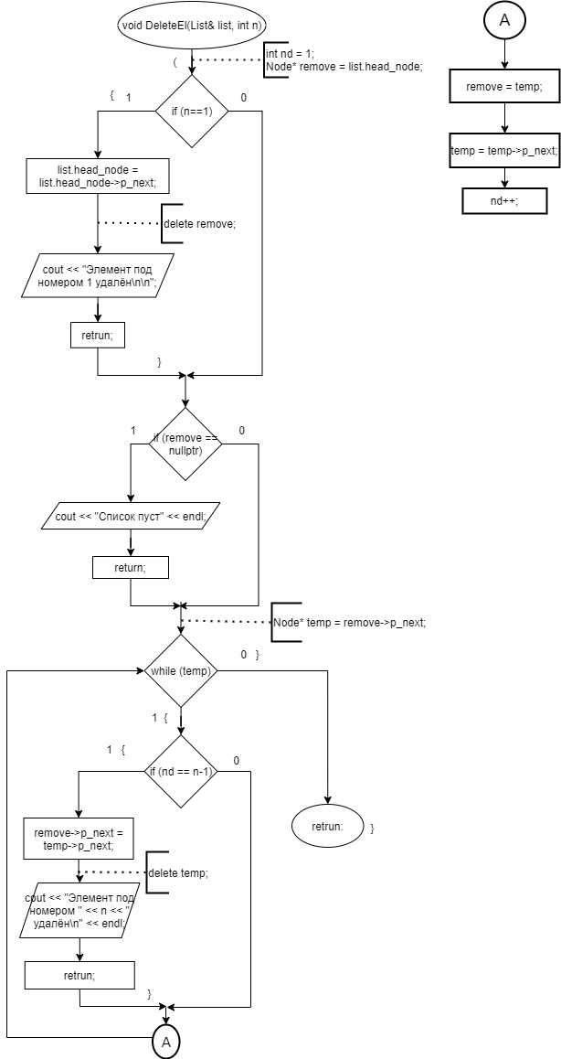

Рисунок 1. Блок-схема функции DeleteEl().

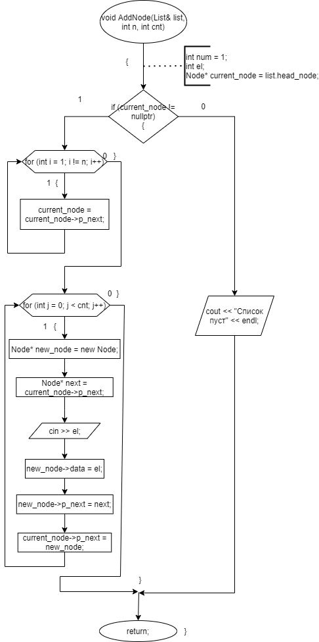

Рисунок 2. Блок-схема функции AddNode().

**Программный** **код**

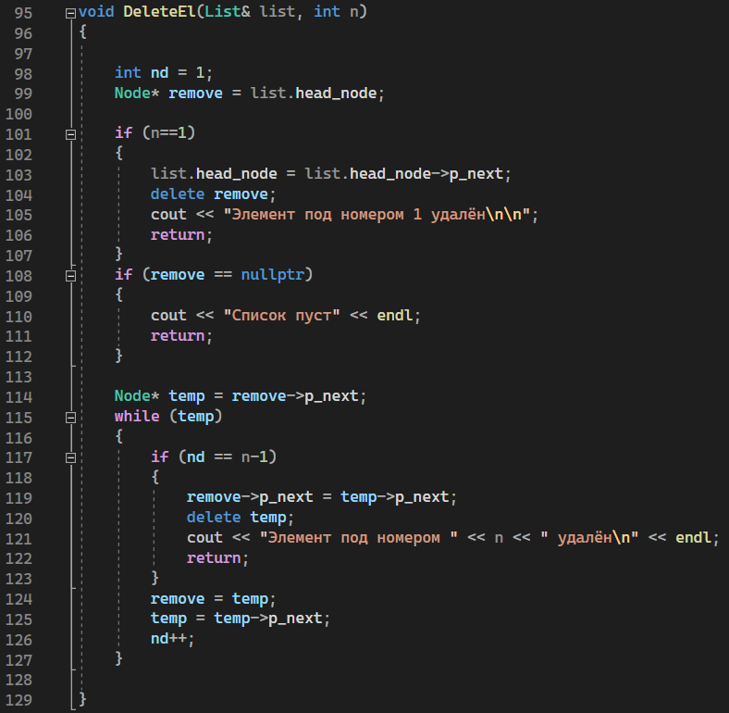

Рисунок 3. Программный код функции DeleteEl()

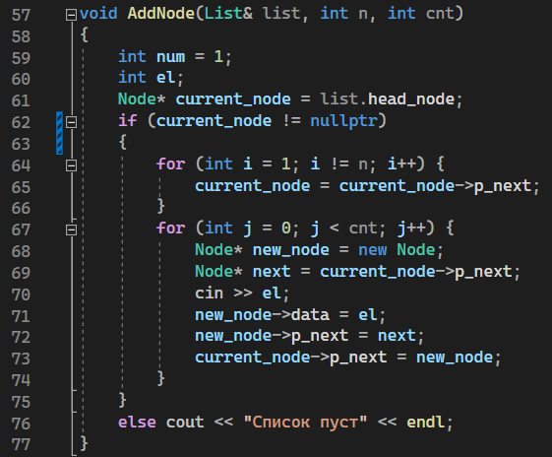

Рисунок 4. Программный код AddNode().

**Вывод программы**

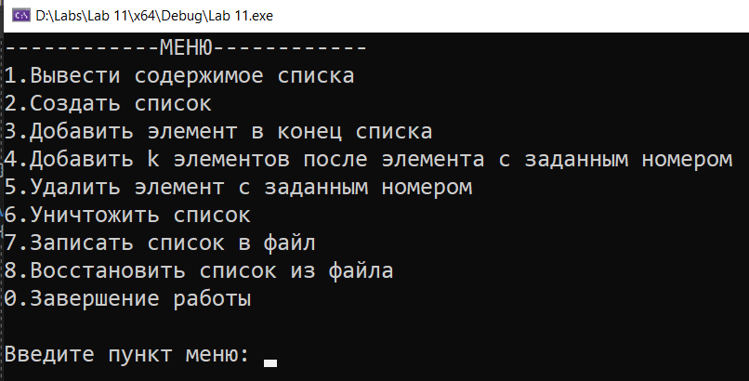

Рисунок 5. Вывод программы

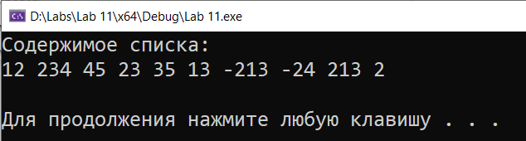

Рисунок 6. Вывод программмы